

300新竹市北區四維路130號12號樓

**台灣人壽健康寶終身醫療保險**

*保險單明細表*

被保險人姓名： 林婉真

生日/年齡： 83

身份證字號 : E88845312A

職業： 退休

性別 : 女

婚姻狀況： 單身

關係： 無

無索取獎金： 10％

保費： $ 10,000元

發行日期 ： 2012/03/05

保單有效期期： 2012/03/05至03/04/22

中介名稱： 新港保險股份有限公司

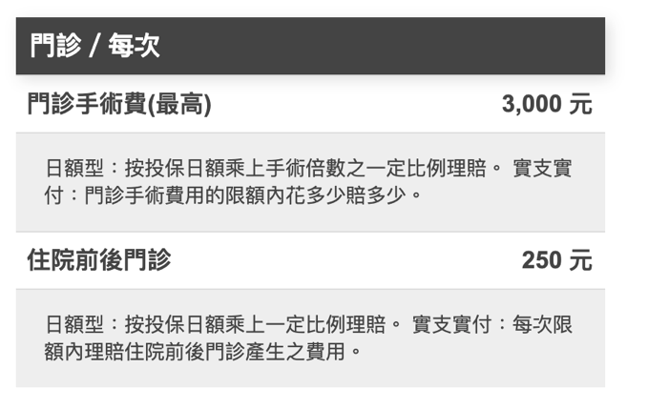

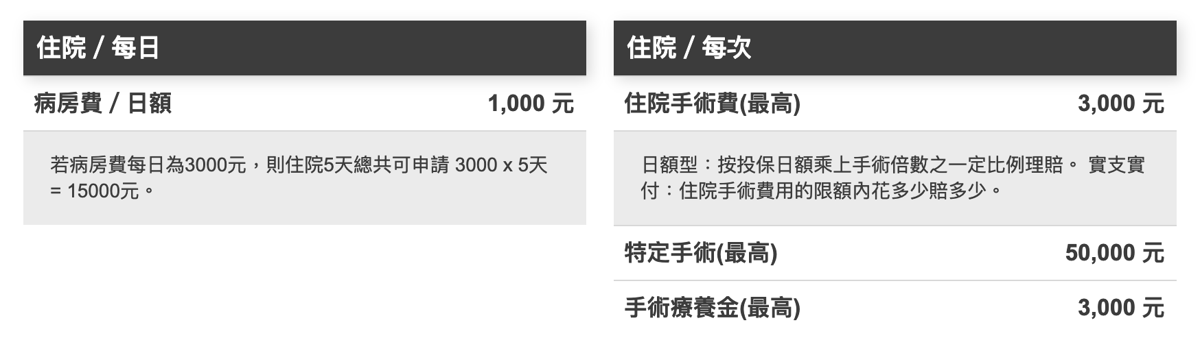

**理賠項目**

* 1-6級失能豁免保險費。
* 疾病等待期：30天。
* 保額規定：500-3,000元。
* 祝壽保險金：被保險人於99歲時，「總繳保費 x 1.06倍」扣除「已申請之醫療保險金總額」後退還。
* 身故保險金：「總繳保費 x 1.06倍」扣除「已申請之醫療保險金總額」後退還。
* 手術的定義為健保支付標準2-2-7「手術篇」中的手術。
* 理賠上限：累計「投保金額 x 3000倍」。